安装和使用

- 安装：
- 传到空间
注意：（由于有很多人反应安装后首页样式都乱的，所以强烈要求安装到根目录，如：127.0.0.1 / www.xxx.com，或者二级域名也可以，但不要安装到二级目录：127.0.0.1/web/）

2、输入安装地址：http://域名/install/index.php（如果出现“dir”，请按照下面的图文或视频安装教程）
数据表前缀：dede_ （不要修改）

3、安装完成后 进入后台地址：http://你的域名/dede
账号和密码是你安装时候所填写的账号和密码。

4、还原数据（系统——数据库备份/还原——数据还原（右上角）——开始还原数据）

- 数据还原后修改密码，还原后的账号和密码都是admin
解释：因为AB模板网在测试的时候用的都是admin，所以数据库备份后的账号密码都是admin，当你进行数据库还原后，账号和密码就都恢复到了admin，不再是你安装时候填写的账号和密码。所以数据库后还原后，大家需要修改密码。如有疑问，请联系QQ：9490489

6、更改系统配置，把域名换成你的域名，然后在生成（重要）

7、生成全站-每次修改都要生成（生成——一键更新网站——更新所有——开始更新——更新系统缓存——开始执行。）

图文安装教程：http://www.adminbuy.cn/dedecmsjc/13.html
视频安装教程：http://www.adminbuy.cn/dedecmsjc/156.html

- 使用：
- 密码修改：
完成了第一步后，就可以使用了，首先我们要修改密码（安全第一），找到左侧【系统设置】下的【系统用户管理】，点击【更改】

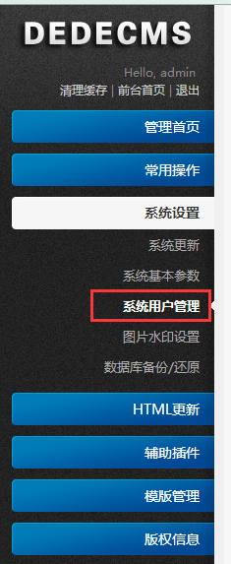
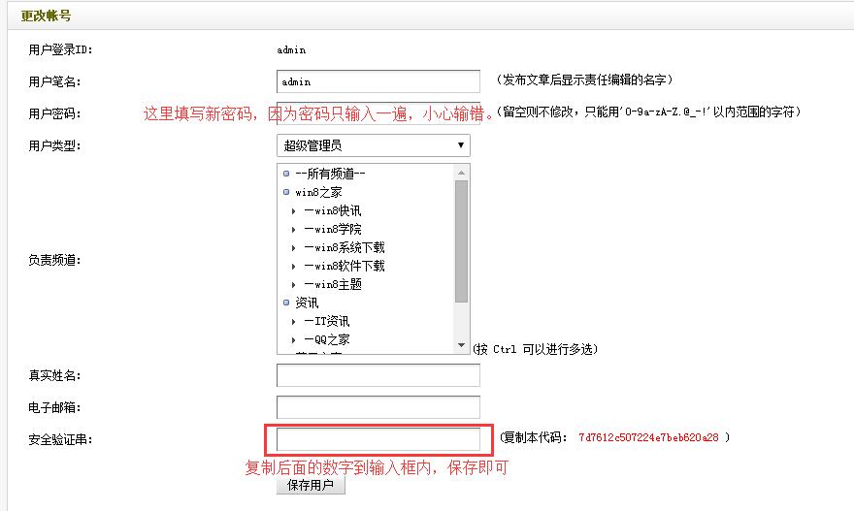

- 新闻发布：
通过点击管理首页上的【添加文章】进行文章发布，
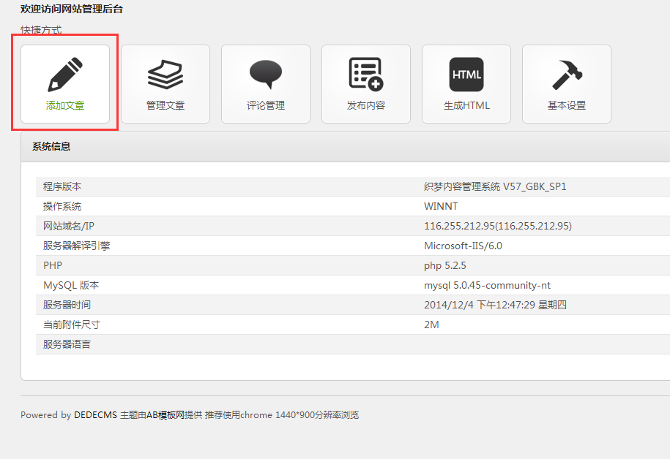

我们需要填写的内容有3项：标题、文章主栏目、文章内容。
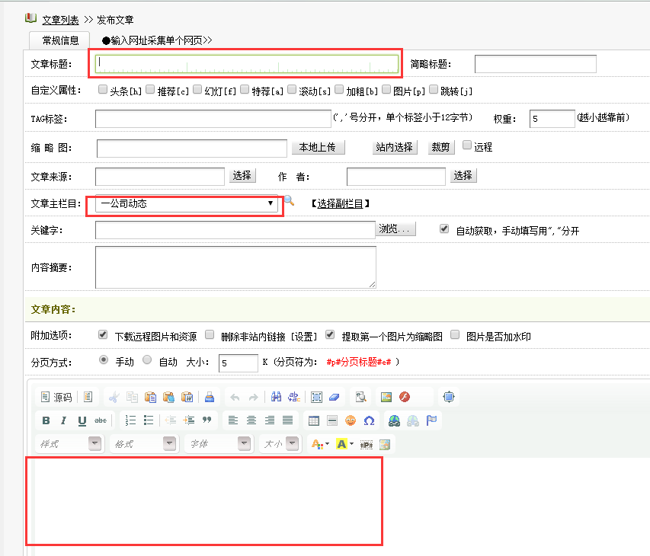

- 其他内容修改：
关于我们、项目与服务、联系我们 这个三个栏目的内容修改方法；
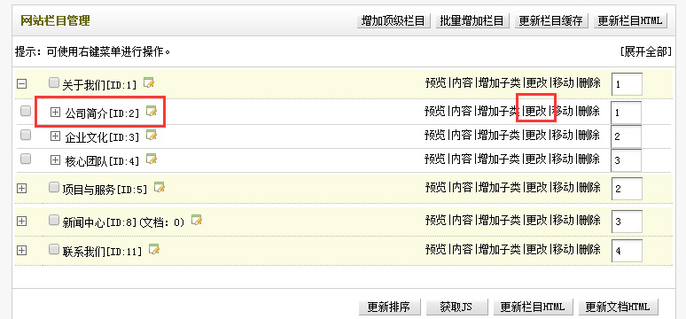
点击所要修改的栏目吗、后面的‘更改’
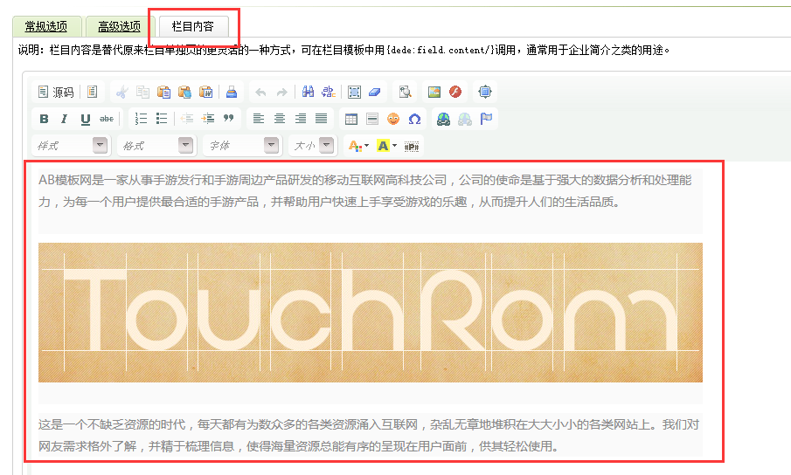
切换到‘栏目内容’，然后在这里修改即可，修改后要更新一下，不然不生效，这几个单页面的栏目都这样修改。

技术支持：
AB模板网：http://www.adminbuy.cn
QQ：9490489

